**Опорные конспекты по учебной практике по ПМ 01 для группы ПР-31**

**01.12.20. – 02.12.20**

**12 часов.**

**Тема:** Отработка навыков приёмки по количеству и качеству различных групп непродовольственных товаров

1. Особенности приемки по количеству и качеству посудохозяйственных товаров.
2. Чтение реквизитов сопроводительных документов на посудохозяйственные товары.
3. Сопоставление количества комплектности посудохозяйственных товаров данным документов

**Задание:** Внимательно прочитайте конспекты. На задания, помеченные * жду выполненных отчетов!

*Опорный конспект*

К посудохозяйственным товарам относятся:

1. Товары из пластических масс
2. Бытовые химические товары
3. Стеклянные бытовые товары
4. Керамические бытовые товары
5. Металлические бытовые товары

*Знать, на какие группы делятся посудохозяйственные товары (5 групп)!*

1. Товары из пластических масс

**Ассортимент товаров из пластмасс**

Пластмассы применяют для изготовления полуфабрикатов (пленок, пено- и поропластов, слоистых и волокнистых плит, ли­стов и пластин) и готовых изделий.

Ассортимент готовых изделий из пластмасс подразделяют на товарные подклассы: хозяйственные, галантерейные, сувенир­ные, канцелярские, спортивные, кинофотопринадлежностй, стро­ительные материалы и полуфабрикаты.

Хозяйственные товары из пластмасс в соответствии со стан­дартом делят по назначению на четыре группы: посудохозяйственные, для ванной комнаты и туалета, сада и огорода, быто­вая мебель и предметы интерьера жилых помещений;;

Ниже рассматривается ассортимент посудохозяйственных изделий, которые делят на две группы — изделия, контактирую­щие и изделия, не контактирующие с пищевыми продуктами

*Рассмотрите таблицу. То, что выделено красным, знать. На каждый пункт из первой колонки вы должны будете уметь привести несколько примеров видов изделий (вторая колонка)*

|  |  |  |
| --- | --- | --- |
| **Подгруппы и разряды** | **Виды изделий** | **Основные виды пластмасс, применяемых для изготов­ления** **изделий** |
| Изделия, контактирующие с пищевыми продуктами:  Для сыпучих продуктов  Для холодных продуктов  Для горячих продуктов  Изделия, не контактирующие с пищевыми продуктами | Банки хозяйственные, вазы для конфет и печенья, емкости для ово­щей, корзиночки для печенья, круж­ки, лотки для сервировки, перечницы, приборы для специй, сахарницы, совки, солонки, стаканы, сухарницы, хлебницы.  Бидоны, блюда для торта, бочки, бутербродницы, бутылки для тури­стов, вазочки для варенья и мороже­ного, воронки, горчичницы, доски раз­делочные, емкости для холодильников и растительного масла, ковши, кол­паки для тарелок, контейнеры для яиц и хлеба, компотницы, корзины, короб­ки для продуктов, кувшины, лопатки для торта, наборы для салата, сме­таны, овощерезки, подстаканники, салфетницы, сифоны, сливочники, сосуды для засолки и хранения про­дуктов, соусницы, сырницы, терки, фляги, фруктомойки, хренницы  Блюда, бульонки, вилки, дуршлаги, кофейники, кружки, ложки, наборы для туриста, для завтрака, ножи, по­лоскательницы, сервизы чайные и сто­ловые, сита сливные, супницы, тарел­ки, термосы, чашки  Губки для мытья посуды, емкости для хранения вилок, ножей и ложек, корзины для бумаг, подставки для чайников, яиц, для сушки посуды, сушилки, совки для мусора, щетки | Сополимеры полисти­рола, полиметилметакрилат, аминопласты, поли­этилен  Пищевые марки полиэ­тилена, полистирола и его сополимеров, полиметилметакрилат, полипро­пилен, поликарбонат  Поликарбонат, соплимеры, полистирола, полипропилен  Пенополиуретан, ами­нопласты, полиэтилен, фенопласты, сополимеры полистирола |

Внутри подгрупп посуду подразделяют по назначению, комплектности, конструкции, фасонам, отделке, размерам и видам.

По назначению различают посуду для продуктов сыпу­чих, холодных пищевых, горячих пищевых, изделия для кухни, изделия для разных хозяйственных целей.

По комплектности изделия бывают штучные и комп­лектные (наборы, гарнитуры).

По конструкции изделия делят на разборные и нераз­борные (цельные), с ручкой и крышкой или без них, на ножке, с поддоном и др.

Фасон изделий определяется формой корпуса (цилиндриче­ские, овальные, конические и др.), ручки, наличием накладного рельефа или вырезного края и т. д.

По отделке изделия подразделяют в зависимости от цвета (бесцветные, белые, цветные) и вида декора (гравировка, жи­вопись, фотопечать, ажурный рисунок, нацвет, деколь, напрессо­ванная ткань и др.).

Размеры полых изделий (стаканов, чашек и др.) опреде­ляются вместимостью (в л), плоских (тарелок, подносов и др.) — диаметром, шириной и высотой (в мм)

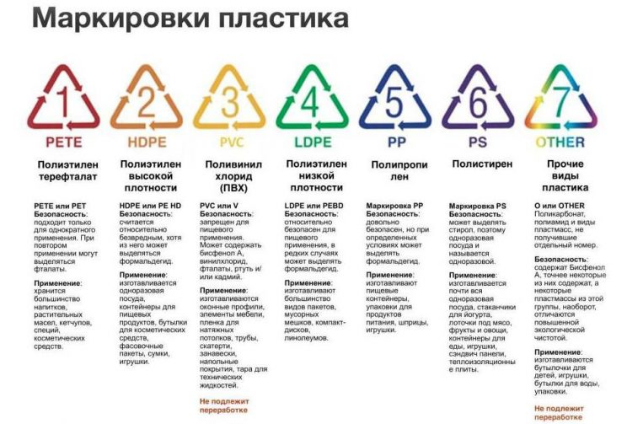

*Задание: рассмотрите пластиковую посуду (бутылки, одноразовые стаканчики, контейнеры и др.), найдите на донышке посуды аналогичные значки и определите для себя: насколько данный вид посуды безвреден для пищевого использования и можно ли данную посуду использовать повторно*



1.___________________________

2.___________________________

3.___________________________

4.____________________________

5._____________________________

*\* Задание: подпишите название этих значков (ищите в Интернете). Ну и, разумеется, их нужно выучить. Рассмотрите контейнеры для пищевых продуктов, найдите аналогичные значки, определите, как можно использовать данный вид посуды.*

*Примечание: Мне нужно выслать только название значков.*

**Качество хозяйственных товаров из пластмасс**

**Требования к качеству**. Изделия, непосредственно соприка­сающиеся с пищевыми продуктами, должны быть изготовлены из пластических масс, которые разрешено использовать для этих целей Министерством здравоохранения РФ. На таких изделиях указывают, для каких пищевых продуктов они предназначены: «Для сыпучих продуктов», «Для холодных пищевых продуктов», «Для горячих пищевых продуктов». На емкостных изделиях непищевого назначения указывают: «Для непищевых продуктов».

Товары из пластмасс должны иметь гладкую, блестящую или матовую поверхность без раковин и трещин, однотонную окраску (могут быть композиционно разноцветно оформлены), удобную и красивую форму (в соответствии с эталоном, чертежом или описанием), хорошо выполненные украшения. Они не должны издавать запах и сообщать его водным вытяжкам.

Детали изделий должны свободно сопрягаться по месту разъ­ема, крышки — плотно закрепляться и открываться. Изделия из термореактивных пластмасс не должны деформироваться; внеш­ний вид этих изделий, помещенных на 10 мин в кипящую воду, не должен изменяться.

**Контроль качества**. В торговле качество товаров оценивают путем осмотра внешнего вида (окраски, состояния поверхности), в зависимости от полноты и правильности маркировки, наличия дефектов, запаха, а также по результатам испытаний на стойкость к действию кипящей воды, мыльно-содового раствора.

В изделиях из пластмасс не допускаются раковины, трещины, разводы, заметное коробление, нестойкость красителя, а также дефекты, портящие внешний вид ((царапины, вздутия, стыки технологические и др.).

**2. БЫТОВЫЕ ХИМИЧЕСКИЕ ТОВАРЫ**

К товарам бытовой химии (ТБХ) относят продукцию химиче­ского производства, предназначенную для продажи населению: клеи, абразивные товары, средства для стирки и мытья, средства для чистки, лакокрасочные товары, средства для ухода за жили­щем, садом и огородом, осветительные и смазочные материалы.

*Знать, на какие подгруппы делятся бытовые химические товары (пункты 2.1, 2.2 и т. д.)*

**2.1 Клеи**

Клеи представляют собой составы, предназначенные для неразъемного соединения (склеивания) поверхностей за счет адгезии (прилипания).

Потребительская ценность клеев определяется их клеящей способностью (прочностью клеевого соединения), универсаль­ностью (способностью склеивать материалы различного проис­хождения), химической и термической стойкостью, сроком годно­сти состава и долговечностью клеевого соединения. При оценке клея учитывают также его безопасность и удобство пользования (готовность к применению, время и режим отверждения и др.).

**Ассортимент клея**. Клеи, подразделяют:

по назначению: одноцелевые — для склеивания древесины, кожи, бумаги и др., многоцелевые, или универсальные,— для склеивания материалов различной природы; по природе и виду клеевого вещества;

кон­систенции — твердые в виде плиток, пленок, лент, гранул, чешуек, порошков и жидкие;

водостойкости — высоководоупорные, водо­упорные и неводоупорные;

способу сушки — холодного и горя­чего отверждения; сортам и другим признакам.

По природе клеевого вещества клеи бывают на ос­нове синтетических полимеров и каучуков, эфиров целлюлозы, крахмала, белков и силикатов.

*Знать ассортимент клея! (Зная ассортимент, вы сможете в дальнейшем правильно выложить товар и грамотно консультировать покупателей)*

**Требования к качеству клеев**. Клеи должны быть однородными по составу и цвету, без посторонних примесей, плесени, резкого и гнилостного запаха. Плитки белкового клея должны иметь правильную форму и сухую блестящую поверхность; гранулированный, чешуйчатый и порошковый клеи — определенную степень измельчения.

Мездровый клей выпускают пяти марок — КМЭ, КМВ, КМ-1, КМ-2 и КМ-3; костный — высшего, 1, 2 и 3-го сортов; казеино­вый — Экстра и обыкновенный; резиновый— 1-го и 2-го сортов. Остальные клеи на сорта не подразделяют.

**2.2 Абразивные товары**

К абразивным (шлифовально-полировальным) относят то­вары, предназначенные для выравнивания, (шлифовки и поли­ровки) поверхностей металлов, древесины и других _ материа­лов.

**Ассортимент абразивных товаров**. Подкласс абразивных то­варов объединяет две группы: инструменты и пасты. К инструмен­там относятся шлифовальные круги, бруски, точила.

Основные признаки классификации и характеристики абра­зивных товаров — вид абразивного материала и его зернистость, материал связующего, форма, размеры и др.

Инструменты и пасты изготовляют преимущественно из искус­ственных абразивных материалов. Зерна абразивного мате­риала закрепляются на гибкой основе (при изготовлении шкурок) клеем либо формуются в виде кругов и брусков с помощью кера­мической массы, бакелитовой или глифталевой смолы. Зерни­стость абразивных материалов обозначают условными номерами (от 3-го до 200-го), а микропорошков — размером зерна в мкм (от М5 до М40).

***Круги шлифовальные***. Их подразделяют по твердости (от мягких до чрезвычайно твердых), форме (плоские, дисковые и др.), клас­сам точности (А и Б в зависимости от соответствия установлен­ным размерам), зернистости и размерам (по диаметру в мм).

***Бруски шлифовальные***. По твердости и классу точности их подразделяют аналогично кругам. Они бывают квадратные (БКв), прямоуголь­ные (БП), треугольные (БТ), круглые (БКр), полукруглые (БПкр).

***Шкурки шлифовальные***подразделяют, кроме вида и зерни­стости абразива, по назначению — для машинной обработки вязких и прочных металлов и неметаллов, для машинной и ручной обработки металлов и неметаллов; способу нанесения абра­зива — электростатические и- механические; виду основы — бу­мажные и тканевые (на сарже особо легкой, легкой, средней и утяжеленной); износостойкости — классов А, Б, В; водостой­кости— для сухого шлифования и водостойкие; типам — листо­вые, рулонные, книжкой; размерам.

***Пасты***— абразивные материалы, затертые на связующих, предназначенные для шлифования и полирования.

***Знать ассортимент абразивных товаров****! Ну и конечно, вообще иметь понятие, что относится к абразивным товарам.*

**Требования к качеству** абразивных товаров. Эти товары долж­ны быть однородными по цвету и зернистости, правильной формы иустановленных размеров, с четкой маркировкой. Требуется, чтобы круги и бруски были без повреждений, трещин и посторон­них примесей. Шкурки должны иметь равномерный, сплошной, неосыпающийся слой абразива без морщин, пятен, следов кисти; пасты — устойчивую однородную консистенцию.

**2.3 Средства для стирки имытья**

В подкласс средств для стирки и мытья входят моющие сред­ства, отбеливатели, водоумягчители и вспомогательные сред­ства — подкрахмаливающие, антистатические, мягчители, водо­отталкивающие.

**Моющие средства**. Моющие средства (МС) представляют собой составы для стирки изделий из волокнистых материалов и мытья различных предметов. Активной частью этих составов являются моющие вещества (MB).

Потребительская ценность МС определяется моющей способ­ностью — свойством восстанавливать чистоту поверхности, уни­версальностью (пригодность выполнять основную функцию в среде различной жесткости и температуры), безвредностью (для чело­века, отстирываемого материала и окружающей среды), степенью удобства пользования (в зависимости от растворимости, необ­ходимости нагрева моющего раствора), сохраняемостью, цветом и запахом, оформлением тары.

Ассортимент МС классифицируют по природе моющих ве­ществ, назначению, консистенции, концентрации MB, маркам (наименованиям). По природе MB моющие средства подразде­ляют на две подгруппы — мыла и синтетические моющие сред­ства (CMC).

***Мылами***называют МС, активной частью которых являются натриевые или калиевые соли жирных кислот. В зависимости от назначения мыла бывают хозяйственные, туалетные и специ­альные.

Мыла хозяйственные делят по консистенции — твердые (кусковые, порошковые, в виде стружки) и жидкие; содержанию жирных кислот — кусковые с содержанием кислот 72, 70, 66 и 60 %, порошковые — от 10 до 70 %, жидкие — 60 и 40 *%.* Кус­ковые мыла подразделяют также по назначению — для ручной стирки, для мытья посуды и хозяйственных изделий; по цвету — обыкновенное и светлое.

***Синтетические моющие средства***(CMC) содержат 10—40 % синтетических моющих веществ (СМВ) и добавки — щелочные соли, отбеливатели, стабилизаторы пены, биодобавки и другие вещества, повышающие потребительские свойства CMC и созда­ющие оптимальную среду с учетом свойств отстирываемого ма­териала.

Ассортимент CMC классифицируют по назначению, консис­тенции (порошковые, пасты и жидкие), наличию дополнитель­ного эффекта (с отбеливанием, подкрашиванием, подкрахмали­ванием, антисептическим действием) и видам (наименова­ниям— Астра, Био, Лотос, Прогресс и др.).

По назначению различают средства для стирки изделий из хлопковых и льняных; шерстяных, шелковых и химических во­локон; универсальные; комплексного действия.

Средства для стирки изделий из хлопковых и льняных волокон содержат повышенное количество щелоч­ных солей (соды, силиката натрия, триполифосфата, тринатрий-фосфата), образуют сильнощелочную среду. Выпускают их трех типов: для стирки и замачивания белья, для стирки с отбелива­нием и для машинной стирки (с пониженным пенообразованием).

Средства для стирки изделий из белковых (шерстяных, шелковых) и химических волокон содержат повышенное количество MB и триполифосфата, обра­зуют более мягкую среду, окислительные отбеливатели в них не добавляют.

Средства универсальные пригодны для стирки изде­лий из волокон различной природы. Они создают умеренно ще­лочную среду. Выпускают их для машинной и ручной стирки, для замачивания и стирки (с биодобавками), для стирки и отбе­ливания (с отбеливателями).

Средства комплексного действия содержат до­бавки, обеспечивающие при стирке дополнительный эффект,— подкрашивание, дезинфекцию, антистатическую обработку. Их применяют для стирки изделий из натуральных, синтетических и искусственных волокон.

**Отбеливатели**. Эти средства предназначены для восстанов­ления белизны тканей и повышения яркости окрасок. Ассорти­мент отбеливателей подразделяют по назначению — для изделий из хлопка и льна и универсальные; консистенции — порошковые, в таблетках, жидкие; природе активной части — химического и физического действия. Отбеливатели химического действия со­держат окислители типа перекисей, гипохлорита или восстано­вителя (гидросульфит), разрушающие краситель. Отбеливатели физического действия — это подсинивающие средства (содержат сине-голубые красители) и оптические отбеливатели. Они подкра­шивают ткань и тем самым нейтрализуют желтизну.

**Водоумягчители**. Эти средства связывают ионы Са и Mg. По­ступают в продажу в виде щелочных солей (Сода бельевая, Тринатрийфосфат) или их смесей (Трона, Фоспор).

**Требования к качеству**. Средства для стирки и мытья должны иметь однородные.цвет и консистенцию, не слеживаться, хорошо растворяться в воде, иметь определенную рН моющего раствора, не выделять неприятный запах. Требуется, чтобы кусковые МС были без трещин и налетов, правильной формы, пасты и жидкие МС — без сгустков и осадка, порошковые — без комков.

*\* Задание: рассмотрите в магазине синтетические средства для стирки белья (порошки, жидкие, в капсулах). Рассмотрите знаки на упаковках. Какими значками обозначаются порошки для ручной стирки и для машин автоматов? Что обозначает слово Color на порошках?Ответы жду от вас в ВК.*

**2.4 Средства для чистки**

Подкласс средств для чистки включает составы для удаления загрязнений, пятен, ржавчины и накипи с поверхности пред­метов. Ассортимент этих средств классифицируют по назначению, консистенции (порошки, пасты, жидкости, аэрозоли, салфетки), концентрации (обыкновенные и концентрированные), особен­ностям состава (абразивные и безабразивные) и видам (наиме­нованиям).

Абразивные средства содержат мелкоизмельченный абразив (пемзу, песок, корунд и др.), MB, щелочные соли и другие до­бавки, безабразивные — MB, растворители щелочи или кислоты и другие добавки.

По назначению эти средства делят на десять товарных групп:

для чистки керамики, глазурованных и эмалированных поверх­ностей (ванн, раковин, унитазов);

для чистки и мытья посуды;

для чистки изделий из цветных металлов и драгоценных камней;

для чистки и мытья стеклянных поверхностей;

для чистки и мытья пластмассовых и окрашенных масляной краской поверхностей;

для чистки ковров, меха и декоративных тканей;

для удаления пятен;

для чистки и защиты кожи рук;

для, удаления накипи;

для промывки засорившихся канализационных труб.

**Требования к качеству.** Основные требования к качеству средств для чистки аналогичны требованиям к средствам для стирки. К некоторым средствам предъявляют специфические требования, например, после испарения стеклоочистителей не должны оставаться разводы, антинакипины не должны повреж­дать эмаль покрытия.

**2.5 Лакокрасочные товары**

Лакокрасочные товары (ЛКТ) — это лакокрасочные мате­риалы (ЛКМ) и инструменты для малярных работ.

**Лакокрасочные материалы.** Они образуют на поверхности покрытия, защищающие изделия от разрушающего воздействия внешней среды и повышающие их эстетическую ценность. Под­класс ЛКМ объединяет группы основных материалов — олифы, лаки, краски, эмали, шпатлевки, грунтовки и группу вспомога­тельных' материалов, к которым относятся растворители, раз­бавители, сиккативы (ускорители высыхания) и др.

*Олифы* — пленкообразующие и связующие материалы на основе растительных масел, маслосодержащих алкидных смол и нефтепродуктов, способные высыхать с образованием твер­дых, стойких к внешним воздействиям пленок. Их применяют для затирания и разведения красок, изготовления лаков, грун­товок, шпатлевок и замазок.

Ассортимент олиф, подразделяют по природе пленкообразователя —: натуральные и искусственные; составу — с растворите­лем и без него; виду исходного пленкообразователя — виду масла или смолы; способу получения.

Более высоким качеством характеризуются искусственные олифы, моди­фицированные растительными маслами.

***Лаки***- растворы пленкообразующих веществ в органических растворителях или в воде, образующие после высыхания твердую, прозрачную, реже непрозрачную, однородную пленку.

Ассортимент лаков делят:

по природе пленкообразователя — смоляные и эфироцеллюлозные;

назначению — мебельные, для паркета и др.;

наличию масла — безмасляные и маслосодер-жащие;

концентрации пленкообразователя — собственно лаки (содержат пленкообразователя более 20%) и политуры (10—20% пленкообразователя);

виду (наименованию) пленкообразо­вателя.

Наиболее распространены смоляные лаки на основе синтетических смол, обеспечивающие долговечность покрытий в раз­личных условиях эксплуатации. Менее распространены лаки на основе смол растительных (канифольные) и минеральных (битумно-пековые). Лаки смоля­ные бывают маслосодержащие и безмасляные.

Лаки эфироцеллюлозные выпускают преимущест­венно в виде нитролаков. Эти лаки образуют быстро сохнущую, бле­стящую твердую пленку, характеризующуюся хорошей защит­ной способностью.

Перечисленные лаки выпускают различных марок в зависи­мости от основного назначения (атмосферостойкие, для внутрен­них работ и т. д.), цвета и других признаков.

***Краски***— суспензии (взвеси) пигментов или пигментов с на­полнителями в пленкообразователях, образующие после высы­хания непрозрачные (укрывистые) однородные пленки.

Ассортимент красок классифицируют:

по природе пленко-образователя — масляные и алкидные, эмульсионные, клеевые;

назначению — для наружных и внутренних работ;

степени готов­ности к использованию — полуфабрикатные (густотертые, по­рошковые) и готовые к употреблению;

цвету или виду пигмента.

Масляные и алкидные краски. Выпускают их густотертыми и готовыми к употреблению, для внутренних и наружных работ. Эти краски образуют покрытия высокой адгезии, водо- и атмосферостойкости.

Эмульсионные краски (водоэмульсионные). Они готовы к употреблению, не­огнеопасны, дешевы, безвредны для человека и окружающей среды, быстро сохнут, но покрытия недостаточно водо- и атмо­сферостойкие.

Клеевые краски — смесь пигментов, наполнителей, свя­зующих и других добавок, поступающая в продажу в виде пасты или порошка, который растирают на растворе клея непосред­ственно перед употреблением. Выпускают также жидкие (гото­вые к употреблению) краски. По виду клея различают клеевые краски на основе крахмала, малярного клея, поливинилового спирта, казеинового и силикатного клея. Применяют их для де­коративной отделки, а также как фасадные краски (силикатные и поливинилспиртовые).

По виду пигмента и цвету краски бывают: белые — белила цинковые, литопонные, титановые; чер­ные — на основе сажи, графита, черней; желтые — охра, крон, марс, сиена; красные — сурик, мумия, железоокисные; коричне­вые — умбра; синие — ультрамарин, лазурь малярная; зеле­ные — зелень цинковая и свинцовая; голубые и др. В продажу поступает также «бронза» — измельченный алюминий, цинковый или медный сплав; «бронзу» затирают на лаках.

***Эмали***— суспензии пигментов или их смесей с наполнителями в лаке, образующие после высыхания твердую пленку с различ­ными блеском и фактурой (рисунком) поверхности. Выпускаются они готовыми к употреблению, образуют быстро сохнущие, стой­кие к различным воздействиям, непрозрачные пленки.

Ассорти­мент эмалей разнообразен, их делят по:

виду лака — алкидные (глифталевые, пентафталевые и др.), нитроцеллюлозные, эпок­сидные и др.;

назначению — для пола, мебели, бытовых машин и т. д.; цвету (тону и оттенку);

способу сушки — воздушной и горячей сушки;

фактуре поверхности — гладкие (блестящие, полуматовые и матовые) и с рисунком (молотковые, рефлексные, «мороз»).

***Грунтовки*** — суспензии пигментов или их смесей с наполни­телями в связующем (масле, лаке, клее). Характеризуются не­большой вязкостью и хорошей адгезией, предназначены для пер­вичного покрытия поверхности.

***Шпатлевки***— густые вязкие составы из смеси пигментов с наполнителями в связующих, предназначенные для заполнения неровностей на поверхности и сглаживания ее.

**Требования к качеству**. Доброкачественные Л КМ не имеют комков, расслоений и посторонних примесей. Их вязкость, укрывистость, время высыхания и степень измельчения должны соот­ветствовать нормам стандарта. Требуется, чтобы олифы и лаки (кроме шеллачных и битумных) были прозрачными, не образо­вывали отстоя. Высохшие пленки Л КМ должны быть ровными, без трещин, отслоений, при надавливании на них не должны оста­ваться отпечатки пальцев.

В маркировке должен указываться код ЛКМ, состоящий из пяти, а для лаков—из четырех групп знаков. Первая группа знаков характеризует группу ЛКМ и обозначается словами «крас­ка», «эмаль» и т. д. Вторая группа обозначает пленкообразователь (род смолы, олифы) двумя буквами: ГФ — глифталевые, КФ — канифольные, НЦ — нитроцеллюлозные, ВА — винилацетатные, ПЭ — полиэфирные ненасыщенные и т. д. Третья группа знаков показывает преимущественное назначение ЛКМ: 1 — атмосферостойкие, 2 — ограниченно "атмосферные; для эксплуа­тации под навесом или внутри помещения. Четвертая группа (одна или две цифры) — порядковый номер ЛКМ, а при марки­ровке красок масляных — вид олифы. Пятая группа (слово) обозначает цвет. Например, краска масляная атмосферостойкая зеленая на глифталевой олифе должна иметь код «краска **МА-15** зеленая». ЛКМ на сорта не подразделяют.

**Инструменты для малярных** **работ.** К ним относятся кисти малярные, шпатели (пластинки с ручкой для заделки шпатлев­кой неровностей поверхности), валики для накатки красок, крас­кораспылители и другие инструменты.

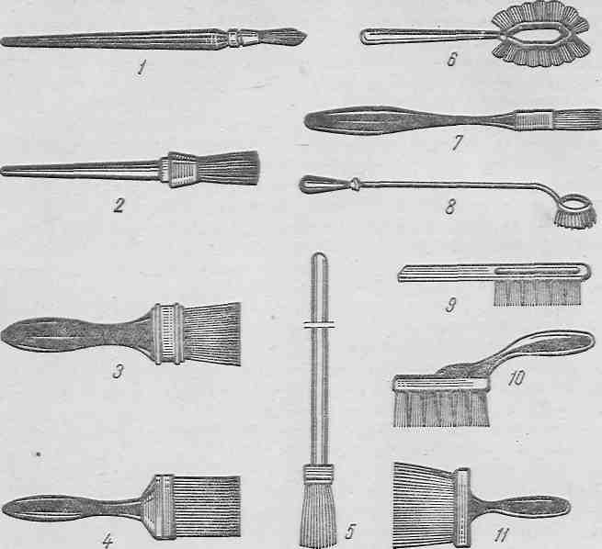

Рис. 1. Кисти малярные:

/ — филенчатая; *2 —* ручник; *3* — флейцевая (исполнение 1-е); *4 —* флейцевая (исполне­ние 2-е); 5 — маховая; *6,7,8 —* для окраски радиатора; *9* — торцовка (исполнение 1-е); *10*— торцовка (исполнение 2-е); *11*— макловица

Кисти малярные служат для нанесения ЛКМ вручную. Их под­разделяют по материалу рабочей части (цайга) — из щетины, конского, коровьего и барсучьего волоса, волокон синтетических и растительных {сизальского,. манильского и др.); видам (рис. 1) —-ручник, филенчатая, флейцевая, маховая, макловица, торцовка; размерам (номерам) — в зависимости от диаметра или ширины цайга в миллиметрах, а для макловицы — по числу пучков.

**2.6 Средства для ухода за жилищем, садом и огородом**

К этому подклассу относят:

средства для уничтожения вредных насекомых, грызунов и сорняков;

средства для ухода за полом и мебелью;

средства для повышения урожайности плодово-ягодных и овощных культур.

**Средства для уничтожения вредных насекомых, грызунов и сорняков (пестициды).** Ассортимент этих средств бытового использования классифицируют по назначению; агрегатному со­стоянию — жидкие, твердые (таблетки, карандаши, листы и ленты), в виде дустов (смесей токсичного вещества и наполни­теля), аэрозолей; виду (наименованию) пестицида (обычно ус­ловный термин, например, Хлорофос, Карбофос).

По назначе­нию эти средства делят на следующие подгруппы:

для борьбы с бытовыми насекомыми, в том числе для унич­тожения ползающих насекомых, мух. Выпус­кают их готовыми к употреблению (жидкие — Дибром, Хлораль и др.; дусты — Неолин, Хлорак; аэрозоли — Прима);

для уничтожения и отпугивания моли —Молебой,. Анти­моль и др.;

для борьбы с грызунами (зооциды) — порошковые препараты Зоокумарин, Крысид, аэрозоль Крысомор;

для борьбы с насекомыми, паразитирующими на домашних животных (с блохами, волосоедами),— Зоошампунь, Табач­ная пыль;

для борьбы с вредителями и болезнями сельскохозяйственных культур — Нитрофен, Карбофос, КЗМ (концентрат зеленого масла), медный и железный купорос, Каптан и др.;

для отпугивания кровососущих насекомых — репелленты Ре-бепин, Редет, Табу-Б и др.;

дезинфицирующие средства — Монохлорамин, Лизоформ и др.;

для устранения неприятных запахов — дезодораторы Ветерок, Кок, Озонатор и др.

**Средства для ухода за полом и мебелью**. Средства для ухода за полом — мастика для пола, самоблестящие составы, очисти­тели пола от восковых мастик и полирующие салфетки.

*Мастика для пола* — пастообразные или жидкие препараты на основе восков и воскоподобных веществ (церезин, парафин, озокерит, стеарин). Они бывают трех типов: на органических растворителях — Зеркальная, Скипидарная, Силиконовая и др., водоэмульсионные — Эму'льсионная-73, Спулга и водные — Пар­кет, Янтарь.

*Самоблестящие составы* выпускают двух типов: восковые —  
Восковая и на полимерной основе — Самоблеск, Туклар. Полы,  
покрытые этими составами, не натирают.

*Очистители полов от восковых мастик* — жидкие составы, содержащие поверхностно-активные вещества и растворители (Эгле, Жидкость для мытья полов и др.).

*Салфетки для пола* — пропитанные воском и воскоподобными веществами нетканые материалы. Применяют салфетки для вос­становления блеска полов после мытья.

*Средства для ухода за мебелью* — препараты на масляной или восковой основе, которые очищают поверхности и повышают их блеск, обладают антистатическими свойствами." Выпускают их жидкими (Полироль, Искра), в виде паст (Лоск-3) и.аэрозолей (Лучистый, Комфорт и др.).

Средства для повышения урожайности плодово-ягодных и овощных культур. К ним относятся минеральные удобрения и регуляторы роста.

*Минеральные удобрения* (МУ) —природные или искусствен­ные неорганические соединения, содержащие необходимые для роста и развития растений питательные элементы. МУ делят на основные и вспомогательные. Основные удобрения (макро­удобрения) содержат азот, фосфор, калий и другие элементы, они необходимы растениям в относительно больших дозах. Вспо­могательные удобрения (микроудобрения), содержащие бор, железо, марганец и другие элементы, нужны растениям в неболь­ших (микро) количествах.

Основные удобрения делят по:

- агрегатному составу — твердые (гранулированные, порошковые) и жидкие;

- концентра­ции — обыкновенные и концентрированные (содержат более 30% действующего начала);

- количеству питательных элемен­тов — простые и комплексные.

Простые удобрения содержат один из основных питательных элементов, по виду которого они бывают азотные (селитра нат­риевая и калиевая, карбамид, сульфат аммония), фосфорные (суперфосфаты, фосфорная мука, преципитат), калийные (ка­лий хлористый и серно-кислый, калийные соли).

Комплексные — удобрения, содержащие несколько пита­тельных элементов. По способу изготовления они бывают смешан­ные, сложные и комбинированные. Смешанные МУ (тукосмеси) представляют собой смесь двух и более простых удобрений. В про­дажу поступают огородные, плодово-ягодные и цветочные туко­смеси. В молекуле одной соли сложных удобрений содержатся два питательных элемента. К ним относятся калийная селитра (содержит азот и калий), аммофос, азот и фосфор). В состав комбинированных МУ входят два или три питательных элемен­та в гранулах. Выпускают их двухкомпонентными (нитрофосы) и трехкомпонентными (нитрофоска).

Микроудобрения поступают в продажу в виде таблеток для подкормки овощных, плодово-ягодных и других сельскохо­зяйственных культур.

*Регуляторы (стимуляторы) роста* — сложные органические соединения (Гетероауксин, Кану, ТУ и др.), вводимые в почву для регулирования роста растений, сокращения сроков созрева­ния плодов, усиления корнеобразования.

Качество МУ и регуляторов роста растений определяют в специальных лабораториях. В торговле проверяют целостность упаковки и правильность маркировки.

**3. СТЕКЛЯННЫЕ БЫТОВЫЕ ТОВАРЫ**

**Общие сведения о стекле**

Стекло представляет собой искусственный силикат, получен­ный при остываний стеклообразующих веществ, которые содер­жат окислы кремния, натрия, калия, кальция, бора, алюминия и других элементов. По виду основного стеклообразующего окисла стекла подразделяют на силикатные, боратные, фосфатные и смешанные, например, боросиликатные, алюмосиликатные.

Силикатные стекла наиболее распространены. Они имеют высокую прозрачность, твердость, химическую стойкость, но малые механическую прочность (хрупкие) и термическую устойчивость (не выдерживают резких изменений температур). Более высокими механической прочностью и термостойкостью характеризуются изделия из боросиликатного и алюмосиликатного (ситаллового) стекол. Ситалловые стекла имеют микрокристал­лическую структуру, отличаются высокой прочностью к ударам, термической и химической стойкостью. Ситаллы, содержащие литий, внешне напоминают фарфор и пригодны для изготовления жаростойкой посуды.

**Ассортимент стеклянных бытовых товаров**

Стеклянные бытовые товары подразделяют на три подклас­са — посуда, ламповые и декоративные изделия.

Посуду по наз­начению делят на две группы — столовую и хозяйственную.

***Столовая (сортовая) стеклянная посуда***. Ассортимент ее очень разнообразен и, постоянно обновляется. Классифицируют ее по виду и цвету стекла, способу формования, способу украшения и группам разделки, комплектности, целевой функции,, видам изделий, фасонам и размерам.

По виду стекла различают посуду из стекла силикатного обыкновенного, хрустального, боросиликатного закаленного и алюмосиликатного (ситаллового).

По цвету стекла посуда бывает бесцветная и из цветного стекла — белого и хроматических тонов и оттенков.

По способу формования различают посуду выдув­ную (ручного и машинного выдувания), прессованную, прессовыдувную, а также полученную сочленением, центрифугирова­нием, с применением других материалов (например, металличе­ской оправы или подставки).

*Посуда ручного выдувания* имеет тонкие или толстые стенки, разнообразные форму и украшения, хороший блеск и прозрач­ность, относительно хорошую термоустойчивость. Машинным вы­дуванием изготовляют тонкостенные стаканы, графины и вазы для цветов.

*Посуду прессованную* выпускают в более узком ассортименте. Она имеет несложную, обычно расширяющуюся кверху форму, толстые стенки с заметным швом от формы, гладкую или с рель­ефным узором поверхность. Такая посуда дешевле выдувной, но менее стойка к перепаду температур.

*Прессовыдувные изделия* получают прессованием заготовки и последующим ее довыдуванием. Эти изделия, как и прессован­ные, имеют толстые стенки со швами и узорами от углублений формы, но более сложную конфигурацию. Прессовыдуванием изготовляют графины, стаканы, масленки, судки для специй.

*Сочленение* — соединение в горячем состоянии отдельных ча­стей (ножек и корпуса, корпуса и подставки и т. д.).

Способ украшения (декорирования) в значительной степени определяет эстетическую ценность и стоимость посуды.

Прессованная и прессовыдувная посуда обычно имеет не­сложные рельефные украшения, полученные при формовании. Это, как правило, отпечатки рисунка пресс-формы. Реже приме­няют матирование, ирризацию, крытье люстровой краской, а также полирование граней (для изделий из хрусталя).

Выдувную и сочлененную посуду декорируют в процессе фор­мования или украшают отформованные и отожженные изделия.

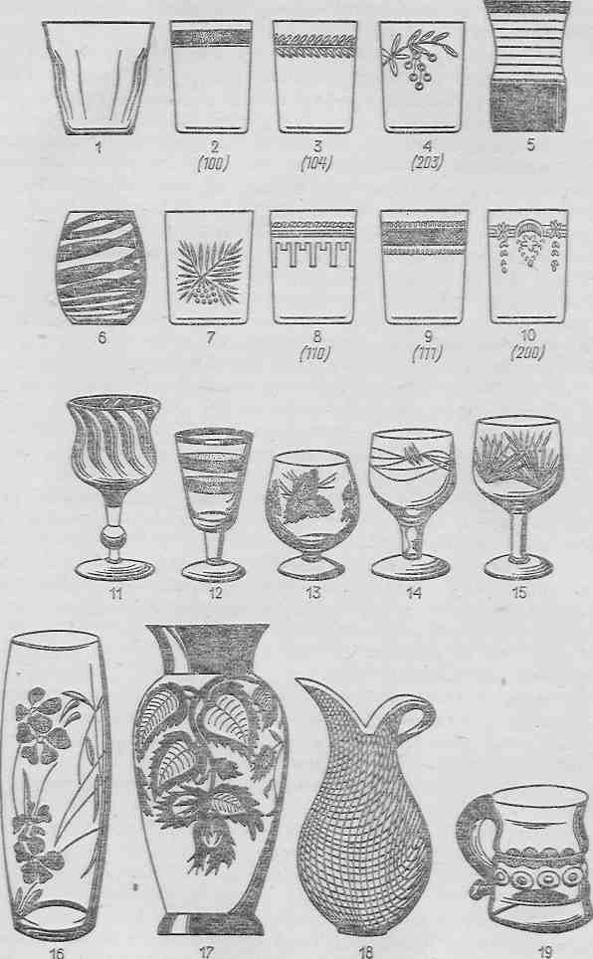

**Украшения стеклянной посуды**:

1 — рисунок от формы; *2* — матовая лента; *3,4* — шлифовка номерная; 5 — люстр, усики прямые краской (золотом); *6 —* цветная нить; *7* — шелкография; травление: *8,9 —* про­стое; *10* — сложное; *11* -— валик; *12* — лента стеклянной крошкой; *13* — гравировка; *14, 15* — алмазная грань; *16* — живопись; *17 —* художественное (глубокое) травление; *I8 —* украшение стеклянной тканью; *19 —* «гутная выработка», налепы

По комплектности посуду подразделяют на штучную и комплектную — наборы однотипных изделий (рюмок, фужеров и др.) или приборы, состоящие из различных видов изделий, допол­няющих друг друга (прибор для воды, крюшона и др.). Изделия в комплектах должны быть одного фасона и способа укра­шения.

В зависимости от целевой функции посуду подразде­ляют на три подгруппы: для принятия пищи и напитков, для по­дачи и кратковременного хранения пищи и напитков, прочие из­делия.

В ассортимент *посуды для принятая пищи и напитков* входят следующие виды: бокалы (с корпусом удлиненным или в форме рога), бокальчики (малой вместимости), кружки, рюмки (вме­стимостью 30—100 см3), фужеры (свыше 175 см3), стаканы для чая (250 см3), вина (25—150 см), минеральных вод и соков (175—300 см3), дорожные (плоские), салатники однопорционные, тарелки, чашки.

*Посуда для подачи и кратковременного хранения пищи и**на­питков* — блюда, вазы для фруктов, варенья, торта, печенья, конфет и для сервировки стола, графины для воды и вина, икорницы**,** колпаки для сыра, кувшины, масленки, молочники, подносы, салатники, селедочницы, солонки, сухарницы, хренницы и чайницы.

В подгруппу *прочих изделий* включены вазы для цветов, лимоновыжималки, сигаретницы, стаканы для карандашей, стаканы для салфеток, пепельницы, пудреницы.

Фасоны изделий определяются формой корпуса (цилиндри­ческий, конусный, шаром и др.) и ножки (прямая, фигурная и др.), конструкцией (на ножке, с крышкой, ручкой, поддоном или без них), особенностями обработки края (вырезной, глад­кий). Вазы для цветов в зависимости от сложности фасона де­лят на три группы.

Размеры посуды устанавливают по наибольшему пара­метру: по вместимости в см3 (рюмки, стаканы, графины и др.), высоте, диаметру или длине в мм (вазы, салатники и др.). В за­висимости от размеров посуду подразделяют на мелкую (высота, диаметр или длина до 100 мм, вместимость до 100 см3 включи­тельно), среднюю (высота до 250 мм, диаметр или длина до 150 мм включительно, вместимость до 500 см3 включительно), крупную (соответственно до 350, 250 мм и 1500 см3 включительно) и особо крупную.

**Хозяйственная стеклянная посуда**. По назначению ее подраз­деляют на две подгруппы: для хранения и консервирования пи­щевых продуктов и для приготовления пищи.

*Посуду для хранения и консервирования пищевых продуктов* вырабатывают машинным выдуванием и прессованием из обыкно­венного бесцветного или окрашенного (темно-зеленого, оранже­вого) стекла без украшений. К такой посуде относятся банки для варенья, солений, домашнего консервирования, молока (крынки), бочата с крышкой, бутылки хозяйственные, термо­сы и колбы к ним, сифоны для газирования воды и баллоны к ним.

*Посуду для приготовления пищи* (кухонную жаростойкую) изготовляют прессованием из термостойких стекол. Ее используют для приготовления пищи на нагревательных приборах. В ассорти­мент кухонной посуды входят кастрюли с ручками и крышкой, сковородки, жаровни, формы для запекания, чайники (из квар­цевого стекла) и другие изделия.

**Ламповые** **товары.** Кним относят стекла для ламп и фонарей, резервуары и стеклянные керосиновые лампы.

*Ламповые стекла* подразделяют по типам горелок (с плоским и круглым фитилем), размерам. Размеры ламповых стекол обо­значают в условных единицах — линиях по ширине фитиля (для круглых — в сложенном виде). Одна линия равна 2,54 мм.

Для горелок с плоским фитилем выпускают стекла для ламп в 5, 7 и 10 линий; с круглым фитилем — в 20 линий (для ламп «молния»).

*Стекла для фонарей* вырабатывают 7 линий для горелок фо­нарей типа 7-Ф-1 и 7-Ф-2 («летучая мышь») и 10 линий для фона­рей типа «квела».

*Резервуары и стеклянные лампы* изготовляют из бесцветного или цветного стекла для горелок в 7 и 10 линий.

**Качество стеклянных бытовых товаров**

Требования к качеству. Стеклянные бытовые изделия должны соответствовать образцам-эталонам и техническим описаниям, должны быть правильно замаркированы и упакованы.

Соответствие изделия утвержденному образцу проверяют по виду стекла, форме, размерам, комплектности, видам украшений. Требуется, чтобы форма и размеры изделий были функционально оправданы, обеспечивали удобство пользования, очистки и мытья. Посуда должна быть устойчива на горизонтальной поверхности, безопасна (без режущих краев и царапающих участков), ее форма и украшение — выразительными, без искажений. Необхо­димо, чтобы изделия были изготовлены из обесцвеченной прозрач­ной стекломассы (допускается слабо выраженный голубой отте­нок у хрусталя), хорошо отожжены, иметь гладкую, без шеро­ховатостей, поверхность, хорошо оплавленные или отшлифован­ные и отполированные края и дно. Притертые к горлу пробки и крышки должны свободно накрывать изделие или входить в него.

Украшения должны быть выполнены аккуратно, краски и по­золота прочно закреплены, а дефекты не должны портить товар­ный вид изделий.

Ламповые стекла должны быть изготовлены из термически стойкого бесцветного стекла с ровно обрезанным и отшлифован­ным краем.

**Контроль качества**. Качество стеклянных бытовых товаров в торговле оценивают по соответствию образцов пробы требова­ниям НТД. Внешним осмотром в условиях нормального осве­щения определяют наличие дефектов и их допустимость, правиль­ность маркировки; с помощью линеек и штангенциркулей опре­деляют толщину стенок, размеры изделий и дефектов.

Все дефекты и отклонения от установленных норм подразде­ляют на допустимые и недопустимые. В изделиях не допускаются пузыри замутненные и продавливающиеся, прилеп стекла, неоплавленные щербины, сколы и осыпь (мелкие повреждения) края, посечки (волосяные трещины), продутость (резкое утонение стенок), недопрессовка (неправильно оформленные дно или край), вспученность, растрескивание, подтеки при декорировании, овальность корпуса и дна более 2%, значительная разница в размерах изделий в комплекте, острые неоплавленные края дна, портящая товарный вид свиль (нить стекла иного состава), цара­пины, искривление деталей изделия, обрывы рисунка, выгорание красок и пленок, морщины и другие дефекты. Количество допу­стимых дефектов зависит от вида и размеров посуды, места рас­положения и размеров дефектов.

При приемке посуды оценивают также термическую устой­чивость стаканов, блюдец и закаленной посуды, прочность закреп­ления красок (фланелевая ткань при трении не должна окраши­ваться), устойчивость изделий на поверхности. Термически устой­чивые стаканы и блюдца для чая должны выдерживать пере­пады температур от 20 до 95 °С (при наливании кипятка), а затем до 70 °С (при охлаждении .на воздухе) и 20 °С (при погружении в воду).

Посуду столовую и хозяйственную из обыкновенного стекла, хрустальную прессованную без доработки и ламповые изделия, отвечающие требованиям НТД, относят к годным и на сорта не подразделяют. Хрустальная посуда выдувная, прессовыдувная и прессованная с доработкой, а также жаростойкая кухонная посуда бывает 1-го и 2-го сортов.

*\* Задание: сфотографируйте столовую стеклянную посуду, которая у вас есть дома. Но не просто сфотографируйте а разбейте ее на группы в зависимости от целевой функции.*

*Группы подпишите. Чтобы выполнить задание, внимательно прочитайте конспект. Там написано, сколько всего групп и примеры, что в них входит*

**4. КЕРАМИЧЕСКИЕ БЫТОВЫЕ ТОВАРЫ**

**Общие сведения о керамике**

Керамикой называют изделия, получаемые на основе глинистых материалов с различными минеральными до­бавками, обожженные до камневидного состояния. Сырь­евыми материалами для керамических изделий служат глины, каолины, отощители, плавни, в необходимых слу­чаях порообразователи.

Процесс производства керамических изделий состоит из получения керамической массы, формования и обжига изделий, обработки изделий.

**Классификация керамики**

Керамику и изделия из нее классифицируют по назна­чению, наличию глазури, строению и пористости матери­ала, видам и разновидностям.

По назначению керамические товары делят на быто­вые (посуда, декоративные изделия, игрушки, музыкаль­ные инструменты), строительные (кирпич, черепица, плит­ки и др.), электротехнические (детали приборов, аппара­тов, изоляторы) и др.

По наличию глазури различают керамику глазурован­ную и неглазурованную. Глазурованную керамику после обжига покрывают тонким стекловидным слоем глазури, которая закрепляется при втором обжиге. Различают глазури легко- и тугоплавкие, бесцветные и цветные, прозрачные и непрозрачные; все они повышают прочность, гигиенические, термические и эстетические свойства керамических изделий. Неглазурованная керамика менее красива, у нее заметна фактура поверхности, боль­шая поглощаемость и загрязняемость.

По строению черепка (материала керамического изде­лия) различают тонкую и грубую керамику. Для тонкой керамики (фарфоровые, полуфарфоровые и фаянсовые изделия) характерно однородное мелкозернистое строение черепка в изломе. Естественная окраска обожженного че­репка — белая. Грубая керамика (гончарная посуда, кир­пич, черепица) имеет в изломе черепок крупнозернистого строения. Цвет после обжига преимущественно красно-коричневый. Майолику с белым черепком условно отно­сят к тонкокерамическим изделиям, с цветным черепком — к грубокерамическим.

По пористости черепка различают керамику пористую и плотную (спекшуюся). Плотность черепка характеризу­ют его водопоглощением и выражают в процентах. Плот­ная керамика имеет водопоглощение менее *5%* (фарфор), в тонких местах просвечивает и при постукивании о край издает высокий продолжительный звук; пористая — во­допоглощение более 5% (фаянс, майолика, гончарная ке­рамика), не просвечивает и при ударе о край издает глу­хой, быстро затухающий звук.

**Ассортимент** **бытовых керамических товаров** делят на два подкласса — посуду и декоративные изделия.

Посуду по виду керамики подразделяют на группы: фарфоровая, фаянсовая, майоликовая, гончарная.

***Фарфоровая и фаянсовая*** посуда в зависимости от вы­полняемой функции подразделяется на три подгруппы: для принятия пищи и напитков, для подачи и кратковремен­ного хранения пищи и напитков, изделия для кухни.

Фарфоровая посуда отличается особым изяществом, легкостью, прочностью. Фарфор может длительное время сохранять тепло. При легком ударе по краю фарфорового изделия оно издает четкий продолжительный звук.

Широко распространена и фаянсовая посуда. В отличие от фарфора при легком ударе по краю фаянсового изделия оно издает глухой звук. Фаянсовая посуда имеет меньшую механическую прочность и термическую стойкость по сравнению с фарфоровой.

Внутри подгрупп посуду подразделяют по назначению, составу черепка, комплектности, группам разделки, раз­мерам и видам.

По назначению посуду делят на чайную, кофейную, столовую, десертную и др.

По составу черепка посуду различают из фарфора твер­дого (обыкновенного и низкотемпературного) и мягкого (костяного и высокополевошпатного), из полуфарфора и фаянса. Из твердого фарфора обыкновенного и фаянса вырабатывают посуду повседневного назначения, из фар­фора низкотемпературного — посуду для общественного питания, из мягкого — чайную и кофейную посуду суве­нирного назначения.

По комплектности различают посуду штучную (оди­ночную), парную (чашка с блюдцем) и комплектную (на­боры изделий на одного, трех, четырех, шесть человек, чайных, кофейных и столовых сервизов и гарнитуров на шесть и 12 человек, подарочных наборов и комплектов). Наборы включают изделия одного вида или изделия раз­личных наименований. Гарнитуры полнее сервизов по видам изделий.

Украшают фарфоровую и фаянсовую посуду в про­цессе формования различными рельефными узорами (за счет углублений формы), после формования — керами­ческими красками, препаратами золота и декоративны­ми способом (крытье, трафарет, печать, штамп, деколь). Нередко на одном изделии со­четается несколько видов украшений, что придает боль­шую выразительность украшению.

Фасоны фарфоровой и фаянсовой посуды определяют так же, как и фасоны стеклянной посуды. Фасоны посуды часто обозначают номерами или специальными названия­ми («Лотос», «Восточный»).

По размерам посуду делят на мелкую (плоская диа­метром или длиной до 175 мм, полая вместимостью до 500 см3) и крупную. Размеры изделий плоских (кроме та­релок глубоких) и некоторых полых (вазы для фруктов, конфет, варенья, рюмки для яиц) указывают по диаметру или длине в миллиметрах. Размеры тарелок глубоких и остальных полых изделий обозначают по вместимости в кубических сантиметрах.

К ***посуде для принятия пищи и напитков*** относят блюд­ца, чашки, бокалы, кружки, тарелки, миски, стаканы, пиалы, салатники однопорционные и др.

К ***посуде для подачи и кратковременного хранения пищи и напитков*** относят блюда, вазы для супа, бульона, окрошки, компота, варенья и фруктов, соуса, подливоч-ники, молочники, сливочники, чайники, кофейники, кув­шины, масленки, сухарницы, селедочницы, пловницы, салатники, хренницы, сахарницы, горчичницы, графины, икорницы, конфетницы, перечницы, рюмки, сметанницы, солонки, менажницы, хлебницы.

К ***кухонным изделиям*** относят бочонки, доски для сыра, полоскательницы.

**Полуфарфоровую** посуду выпускают в небольшом ко­личестве в основном в виде полых штучных изделий для подачи и кратковременного хранения пищи и напитков, а также наборов (для воды, детский). Изделия обычно по­крывают белой и цветной глазурью, украшают подглазурным крытьем и росписью красками. Многие изделия име­ют гофрированную рельефную поверхность. В основном из полуфарфора изготовляют санитарно-технические изделия, но его используют и для хозяйственной посуды.

**Майоликовую** посуду классифицируют по назначению, комплектности, видам, фасонам и размерам аналогично фарфоровой и фаянсовой. Украшения на группы не подразделяют. Майолика представляет собой большей частью толстостенные керамические изделия с белым и цветным черепком, покрытые различными видами декоративных глазурей, росписью. Ассортимент майолики определяется районом производства.

**Гончарную** посуду по назначению делят на посуду для варки и подогрева пищи (горшки, крынки для молока, плошки); для хранения и подачи пищи и напитков (мис­ки, кувшины, кружки, масленки, солонки, банки для хра­нения и др.); для цветов (горшки цветочные, кашпо Или подставки для горшков, вазы).

Выпускают также гончарные сервизы и наборы для кофе, молока. Их выпускают глазурованными (полностью или только внутри) и неглазурованными, без украшения, а также с росписью ангобами (белыми глинами).

**Качество керамических товаров**

Керамическая посуда, поступающая в торговлю, по форме, декоративному решению, размерам, толщине че­репка, составу массы, подбору и количеству предметов в комплекте должна соответствовать образцам-эталонам. Состав массы черепка и качество изготовления изделий должны обеспечивать установленные стандартом цвет, пористость, водопоглощаемость, прочность и термостой­кость. Черепок должен быть белым, равномерно покры­тым глазурью, рисунок выполнен тщательно. Незаглазурованные места, следы от подставок должны быть отшли­фованы, отполированы, крышки плотно, без зазоров при­легать к борту. Не должно быть грубых дефектов, затруд­няющих использование изделий (подрыв носиков у чайников и кофейников, незашлифованные или незаглазурованные выбоины и щербины, трещины и др.).

Количество допустимых дефектов ограничивается. В маркировке, кроме общих сведений, должна быть указана группа разделки, а на изделия с внегрупповыми разделка­ми — номер или название рисунка.

Фарфоровая, фаянсовая и май­оликовая посуда классифицируется на два сорта.

Путем внешнего осмотра устанавливают дефекты и определяют их допустимость в том или ином сорте. При этом проверяют белизну, просвечиваемость фарфоровой посуды, устойчивость изделий на ровной плоскости, де­формацию, термическую устойчивость глазури и механи­ческую прочность.

**Маркировка** керамической посуды наносится на центр дна каждого изделия краской (для изделий первого сорта – красной краской, для изделий второго сорта – синей или зеленой) и содержит следующую информацию: товарный знак предприятия-изготовителя; группа разделки; сорт изделия; год выпуска; штамп ОТК (отдела контроля за качеством). Фарфоровая и фаянсовая посуда упаковывается сначала в оберточную бумагу, а затем в потребительскую и транспортную тару, на которую наклеиваются бумажные этикетки и маркировка с соответствующими данными.

* *Задание: сфотографируйте керамическую посуду, которая у вас есть в наличии. (Конечно, всю посуду, которая у вас есть в доме, фотографировать не нужно)) Поставьте на стол не менее 10 предметов посуды из различной керамики и сфотографируйте. И не говорите мне, что у вас нет керамики!У всех есть))*

***5.* МЕТАЛЛИЧЕСКИЕ БЫТОВЫЕ ТОВАРЫ**

**Общие сведения**

К металлическим бытовым товарам относятся изделия хозяй­ственного и строительного назначения из металлов и сплавов, биметаллов — материалов из двух слоев разнородных металлов либо сплавов (например, сталь и алюминий, сталь и латунь) или металлов и сплавов в сочетании с другими материалами, напри­мер, с пластмассами, деревом.

В производстве металлических бытовых товаров используют сплавы черных и цветных металлов, так как чистые металлы не обладают необходимым уровнем потребительских свойств.

Из сплавов *черных металлов* применяют серый чугун и сталь

Из *цветных металлов* для изготовления бытовых изделий ис­пользуют преимущественно сплавы алюминия (дуралюмин, си­лумин, вторичный алюминиевый сплав), меди (латуни, мельхиор, нейзильбер) и титана.

Функциональная пригодность, эстетическая ценность, анти­коррозионная стойкость и долговечность изделий из металлов в значительной степени определяются характером отделки по­верхности.

*Отделывают* изделия травлением, шлифовкой, полировкой, а также металлическими, неметаллическими и комбинированными покрытиями.

**Ассортимент металлических бытовых товаров**

Ассортимент, металлических бытовых товаров подразделяют на следующие группы: приборы для окон и дверей, посуда, но­жевые товары и столовые приборы, принадлежности для обра­ботки пищевых продуктов, нагревательные и осветительные при­боры, инструменты.

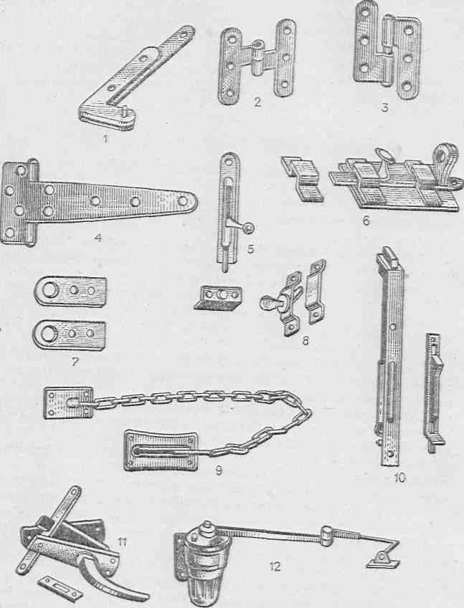**5.1 Приборы и приспособления для окон и дверей**. Товары этой группы по назначению подразделяют на приборы установочные, запорные приспособления (рис.1) и замки.

В подгруппу ***установочных приборов***входят изделия, предназ­наченные для навешивания дверей и окон,— петли и угольники, для их открывания и закрывания — ручки, фиксаторы, упоры и др.

*К* ***запорным приспособлениям***относят задвижки, шпингалеты, защелки, крючки, накладки, завертки форточные, дверные закрыватели, цепочки дверные.

**Рис.1. Приборы и приспособления для окон и дверей:**

*1* — петля пятниковая; *2*— петля шарнирная фасонная; *3* — петляя полушарнирная; *4* — петля типа стрела; *5* — задвижка оконная; *6* — задвижка дверная с кольцом; *7* — пробои дверные (ушки); *8 —* завертка форточная; *9 —* цепочка дверная; *10* — шпингалеты дверные; *11* — защелка дверная с механизмом дополнительного запирания; *12 —* закры-ватель дверной с гидравлическим амортизатором

***Замки***(запорные приборы с механизмом секрета в корпусе) по способу установки подразделяют на съемные (висячие) и не­съемные (закрепленные неподвижно).

Каждый вид приборов и приспособлений подразделяют по материалу — стальные, из алюминиевых сплавов и др.; назна­чению— для окон, дверей, мебели, почтовые, гаражные и т. д.; способу изготовления — штампованные, литые и др.; способу крепления — накладные, врезные, прирезные (частично врез­ные); конструкции; форме (замки круглые, прямоугольные, гирь­кой); наличию дополнительных приспособлений; отделке (лаки­рованные, никелированные, оксидированные); размерам.

Конструкции этих изделий различны. Например, петли по кон­струкции бывают неразъемные (шарнирные), разъемные (полу­шарнирные), пружинные. Конструкция замков определяется устрой­ством запорного механизма, сложностью его секрета, наличием дополнительных приспособлений (защелок, катков, ручек и др.).

По устройству запорного механизма замки делят на сувальдные, бессувальдные (автоматические, шифровые), цилиндровые, дисковые, пружинные, с магнитным механизмом (рис. 2).

В корпусе *сувальдных* замков имеются сувальды — пластинки, задерживающие движение засова. При повороте ключа сувальды приподнимаются, засов освобождается и легко, передвигается.

У *цилиндровых* замков запорное приспособление помещено в цилиндре корпуса; выступы ключа перемещают штифты, при этом сердечник цилиндра поворачивается и передвигает засов.

*Дисковый* механизм замков позволяет обеспечить большое количество вариантов секретности. Ключи таких замков полу­круглой формы, с поперечными пазами.

У *пружинных* замков засов выталкивается из.корпуса пру­жиной. Ключ и засов имеют пазы под определенным углом: когда ключ вставляется в замок, засов утапливается в корпус замка, и дверь открывается.

Дополнительные приспособления у приборов различны. На­пример, замки могут быть с защелками, регулируемым фикса­тором, фалевыми ручками.

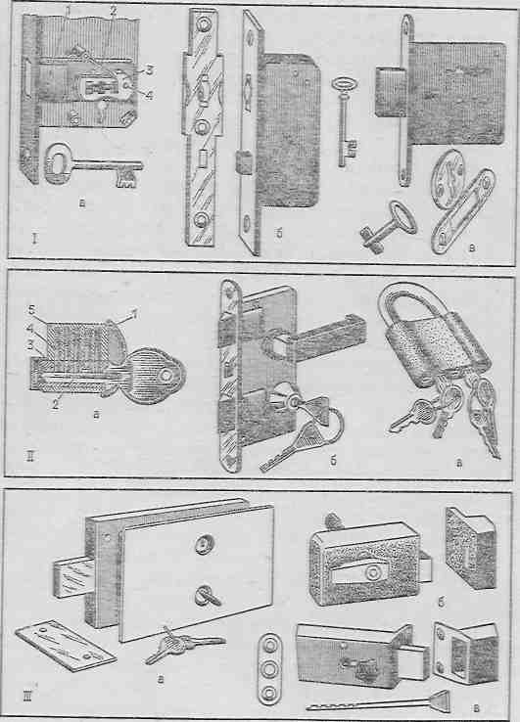

Рис. 2. Замки:

/ — сувальдные: *а* — схема устройства механизма: *1* — засов, *2* — пружины сувальд, *3* — сувальды, *4* — ось сувальд; б —*-* дверной врезной с засовом и катком; в — то.же, без катка; // — с цилиндровым механизмом (дисковые): *а* — схема устройства; / — корпус, *2* — сердечник, *3* — штифты в сердечнике, *4* — то же, в корпусе, 5 — пружины; *6* — дверной врезной с защелкой; *в* — висячий с двумя дисками; /// — прирезные: *а* — гаражный, с дис­ками; б — дверной замок-задвижка пружинный; *в* — замок-задвижка дверной пружинный

**5.2 Посуда металлическая.**

чёрных металлов– серый чугун , сталь

**Металлическую посуду получают из**

из цветных металлов – сплавы

алюминия и меди

(латунь, бронза, мельхиор)

**Поверхность металлической посуды отделывают:**

* шлифованием
* полированием
* нанесением металлических и неметаллических покрытий.

**Металлические покрытия Неметаллические покрытия**

( цинк, олово, никель ) эмалирование, окрашивание, анодирование,

антипригарное покрытие (тефлон )

**Ассортимент посуды**

|  |  |
| --- | --- |
| **по назначению** | для приготовления, хранения, подачи и переноса продуктов |
| **по материалу** | чугунная, стальная, алюминиевая, из медных сплавов (мельхиор). |
| **по комплектности** | штучная, наборами |
| **по конструкции** | с ручкой и без неё, с крышкой, со сливом |
| **по форме** | цилиндрическая, коническая, квадратная , полушаровидная |
| **по размерам** | ёмкость, диаметр, высота |
| **по видам** | наибольшим спросом пользуется эмалированная, из нержавеющей стали, с антипригарным покрытием - кастрюли, сковороды, утятницы гусятницы, котлы – для кулинарной обработки  для подачи - миски, салатники, тарелки, кружки |

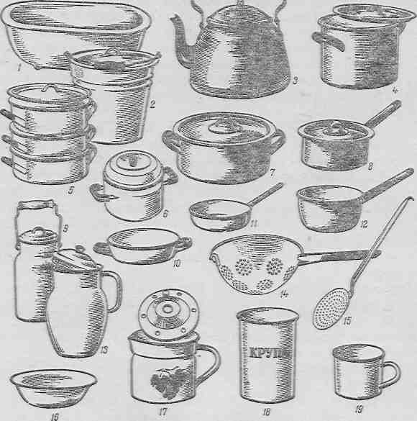

Рис. 3. Посуда стальная эмалированная:

/ — ванна детская; *2*— ведро коническое; *3*— чайник конический; кастрюли; *4* — обык­новенная; 5 — комбинированная (трехместная); *6* — с пластмассовыми ручками, 7 — полу­глубокая (сотейник); *8* — с длинной ручкой; *9* — бидон; сковороды: *10* — с двумя ручками; *11 —с* одной ручкой; *12* — ковш для воды; *13* — кувшин выпуклый; *14*—цедилка; *15* — шумовка; *16* — миска; *17* — кружка для кипячения молока; *18* — банка для сыпу­чих продуктов; *19* — кружка

**5.3 Ножевые товары и столовые приборы**.

К *ножевым товарам* относят ножи и ножницы.

Ножи в зависимости от конструкции делят на две группы — нескладные и складные.

Нескладные ножи по назначению подразделяют на подгруппы: столовые — с длинным, средним, коротким и малым клинком; буфетные — для масла, сыра, икры, лимона, фруктов, нож-пила .для хлеба; хозяйственные — общего назначения (с утолщенным лезвием), для резки хлеба, картофеля, для чистки овощей, по­варские; гастрономические — для резки колбас, сыра, разделки и разруба мяса; промыслово-ремесленные — охотничьи, рыбачьи, шорные, скорняжные, переплетные; кабинетные — для резки бумаги (рис. 4). Ножи могут поступать в продажу наборами.

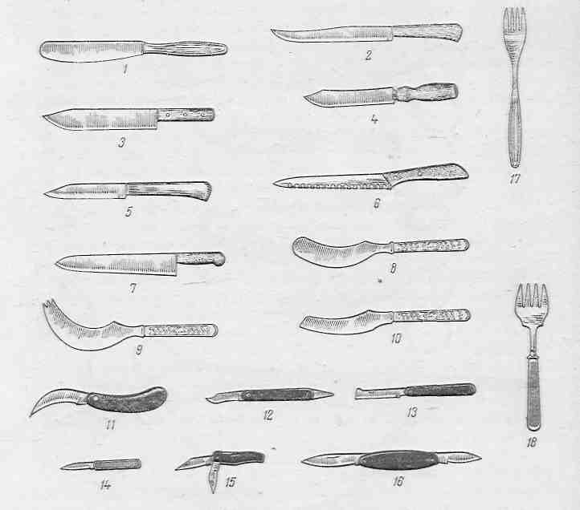Внутри функциональных подгрупп ножи делят по материалу клинка (из углеродистой и нержавеющей стали),и ручки (метал­лическая, деревянная, пластмассовая), характеру соединения клинка и ручки (цельнометаллические и с ручкой всадной или склепанной), форме клинка (прямой, прямой с выемкой, с расши­рением) и ручки (овальная, прямоугольная), отделке ручки (гладкая, с гравировкой), размерам (большие, крупные, малые). Столовые ножи делят также по типам — удлиненные, с укоро­ченным клинком.

Складные ножи группируют по количеству лезвии и пред­метов _ одно-, двух- и многопредметные, назначению — дорож­ные, ученические, монтерские, садовые, маникюрные и др.

Рис.4 . Ножи и вилки:

Ножи: 1 — столовый цельностальной, с ручкой фасонной с гранями; *2* — хозяйственный, с узким лезвием с насадной фасонной ручкой; *3 —* то же, с прямым клинком и склепанной ручкой- *4 —* хлеборезный; *5 —* кухонный коренчатый; *6 —* нож-пила кухонный с накладной склепанной ручкой; *7* — поварской филейный; *8 —* для масла; *9 —* для сыра; *10* — для икры- *11 —* садовый; *12 —* прививочный; *13* — окулировочный; *14* — складной однолез-вийный; *15 —* то же, двухлезвийный однобочковый; *16 —* то же, двухоочковыи; вилки: *17* - столовая цельностальная, с фасонной ручкой; *18* — для консервов

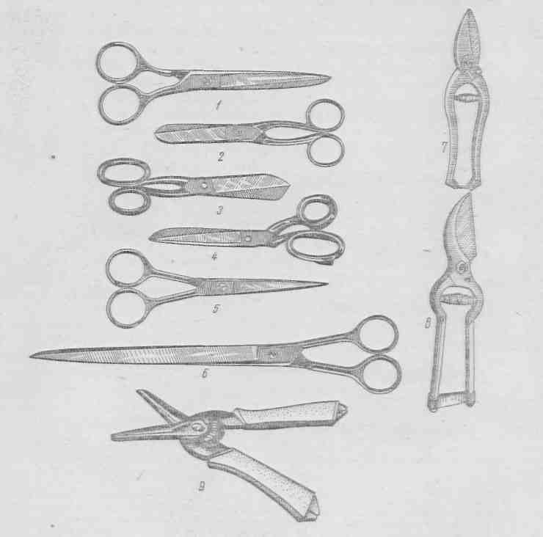

Ножницы (рис. 5) подразделяют по назначению, отделке и. размерам.

По назначению ножницы бывают хозяйственные (бытовые), парикмахерские (с лезвиями одинаковой ширины, суженными на конце), маникюрные, портновские (с массивными лезвиями), закройные (с изогнутой ручкой), вышивальные, конторские (с длинными лезвиями), для резки металла, стрижки овец, садовые (секаторы), кухонные (для разделки птицы, рыбы и мяса) и др.

Рис. 5. Ножницы:

/ — хозяйственные; *2 —* карманные; *3* — портновские; *4* — закройные; 5 — парикмахер­ские; *6—* конторские; *7 —* для резки листовой стали; *8* — садовые; *9* — универсальные

*К столовым приборам* относятся ложки, вилки, лопаточки для пирожных и кухонные, щипцы для сахара, подставки для ножей и др. Группируют эти изделия по материалу, форме, отделке и размерам. Ложки и вилки подразделяют также по назначению. Ложки по назначению бывают разливательные, столовые,.десерт­ные, чайные, кофейные, для салата, соли, горчицы и др.; вилки — столовые (трех- и четырехрожковые), для консервов (с четырьмя широкими рожками), салатные (с короткими и широкими рож­ками и длинной ручкой) транжирные (двухрожковые большого размера), для лимона (с двумя узкими рожками) и др.

**5.4 Товары для обработки пищевых продуктов** (кухонные принад­лежности). К ним относят изделия:

**-** для измельчения пищевых продуктов — ломтерезки, лукорезки, мельницы для кофе, мясоруб­ки, овощерезки, сечки кухонные, ступки, терки, шинковки, щипцы для сахара, яйцерезки;

**-** для чистки продуктов — вишнечистки, картофелечистки, ситечки для чая, рыбочистки и др.;

**-** для приго­товления пищи — бисквитницы, вафельницы, весы, кофежарки, сбивалки, сепараторы, сковородники, соковыжималки, стаканы для заварки кофе, сыроварки, пельменницы, тесторезки и тесто­мешалки, шаблоны и формы для печенья, желе, кексов, щипцы кондитерские, ухваты.

**5.5 Нагревательные приборы**. Их подразделяют по назначению — для варки пищи, нагрева воды, отопления, комбинированные; виду топлива — газовые, керосиновые, бензиновые, на твердом топливе; видам. В основе внутривидового деления этих прибо­ров — место установки, количество конфорок и горелок, материал и отделка корпуса, размеры, марки и др.

В группу *приборов для варки пищи* входят:

газовые плиты — стационарные двух- и четырехконфорочные напольные и настольные, а также переносные (портативные) одно- и двухконфорочные;

керосиновые приборы — керосинки двух- и трехфитильные с откидными или съемными трубами, керогазы одно- и двухконфо­рочные, примусы бытовые и туристские, с выносным или не­выносным резервуаром;

бензиновые горелки для подогрева пищи и обогрева рук, плитки (типа примусов) и др.;

на твердом топливе (угле) — мангалы для поджаривания шашлыка и дичи, жаровни универсальные.

*Для нагрева воды* выпускают газовые водонагреватели обыкно­венные и автоматические (колонки АГВ), водонагрейные котлы на твердом топливе (КВУ).

К *отопительным приборам* относятся камины, котлы, печи, плиты и другие изделия, работающие на твердом, жидком и га­зовом топливе.

*Нагревательные приборы* выпускают различных конструкций и марок.

**5.6 Инструменты**. К инструментам откосят предметы ручного труда, предназначенные для строительства и ремонта зданий, сборки и разборки мебели, машин и приборов, а также измеритель­ных работ.

В зависимости от функционального назначения, товары этой группы подразделяют на обрабатывающие, монтажные и измери­тельные. Внутри подгрупп их делят по природе обрабатываемого материала, характеру обработки, видам, конструкции, отделке и размерам.

Обрабатывающие инструменты по природе обрабатываемого материала делят на инструменты для обработки древесины, металла, кожи, садово-огородных и других работ.

*Инструменты для обработки древесины* (рис. 6) по принципу  
действия бывают:

- для распиливания;

-для рубки;

-для строгания;

- для долбления

- для сверления.

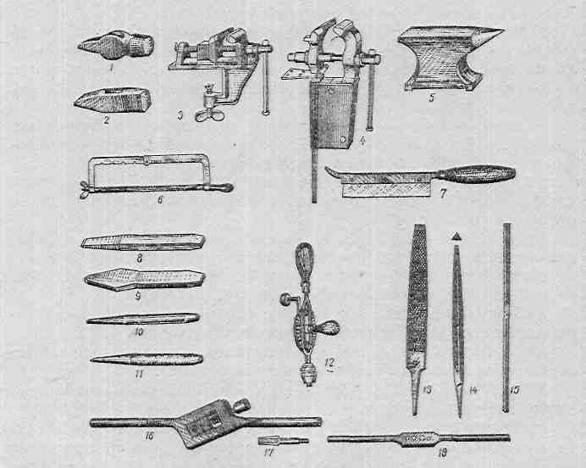

Рис. 6. Инструменты для обработки древесины:

пилы: / — поперечная двуручная с обыкновенными зубьями; *2* — ножовка широкая; *3 —* столярная лучковая; *4* — столярная 6угельная:; *,5*— лобзиковая;

ножи для строгальных инструментов: *6* — шерхебельный; 7 — рубаночный одинарный; 8—, то же, двойной; *9*— струг;

долота: *10 —* плотничье; //— столярное; *12* — стамеска столярная;

Бурова: *13*— спиральный; *,14* — обыкновенный (русского фасона); *15 —* сверло спиральное; *16 —* перка центровая; *17 —* коловорот с патроном

*Инструменты для обработки металла* (рис. 7) по характеру действия подразделяют на:

ударные — молотки, кувалды, а также наковальни;

. рубящие — зубила, крейцмейсели (для вырубки канавок), бородки и пробойники (для пробивания отверстий, чеканки);

режущие — ножовки, труборезки, инструменты для нареза­ния резьбы (метчики, плашки, клуппы, винтовальные доски);

опиловочные — напильники, надфили (небольшие напиль­ники с металлической ручкой), рашпили, шаберы и др.;

зажимные — тиски кузнечные (стуловые), слесарные (ста­ционарные, со струбцинкой) и ручные, струбцинки.

Рис. 7. Инструменты, для обработки металла;

молотки: / — слесарный с круглы» бойком, 2 — то же, с квадратным бойком;

тиски: 5 — слесарные параллельные; *4* — кузнечные; 6 — наковальня однороговая;

пилы-ножов­ки; *6 —* с раздвижной рамкой; *7* — шлицовка; *8—* зубило; *9*—крейцмейсель; *10 —* бо­родок; *11*— кернер; *12:—* дрель ручная с патроном;

напильники: /З—плоский; *14 —* трехгранный; *15* — надфиль; *16* — клупп с планками; *17*— метчик; *18*— вороток

*Инструменты сверлильные* — сверла по металлу, дрели шесте­реночные и винтовые (одно- и двухскоростные).

К *инструментам для обработки кожи* (сапожным) относятся клещи затяжные, рашпили сапожные, лапы и др.

*Монтажные инструменты* (рис: 8) предназначены:

- для захва­та и удержания — плоскогубцы обыкновенные, комбинированные (с боковыми кусачками) переставные и рычажные, пассатижи, клещи (столярные, кузнечные), кусачки, круглогубцы, овалогубцы;

- для завинчивания и отвинчивания (сборки и разборки соединений)- — отвертки, ключи гаечные (разводные и неразвод­ные) и трубные, наборы головок с воротком;

- для пайки – паяльники, паяльные лампы.

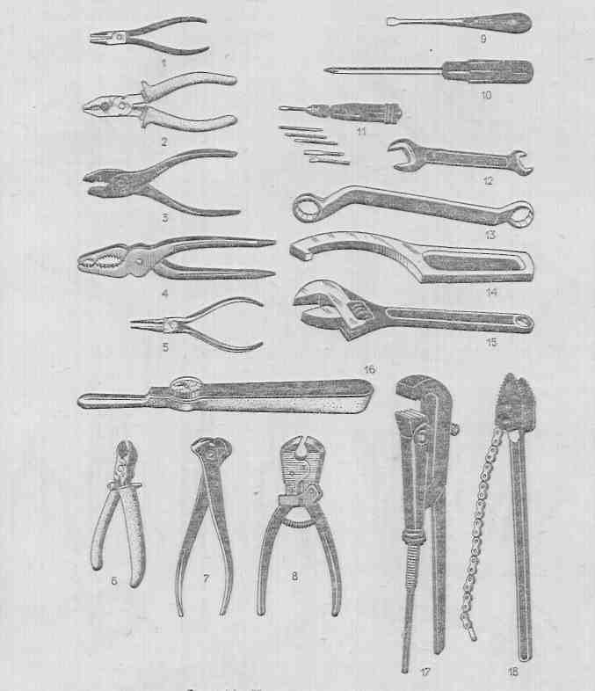

Рис. 8. Инструменты монтажные:

плоскогубцы: /—обыкновенные; *2*— комбинированные с диэлектрическими ручками; *3* — переставные; *4* — пассатижи; 5 — круглогубцы; кусачки: *6* — боковые; 7 —прямые обыкновенные; *8 —* прямые рычажные; отвертки: *9 —* с плоской шлицей и деревянной ручкой; *10* — с крестовой шлицей; // — комбинированная; ключи гаечные: *12* — неразвод­ной, двусторонний; *13 —* то же, накидной; *14* — односторонний для круглых гаек; *15* — раз­водной; *16 —* динамометрический; *17* — трубный рычажный; *18 —* то же, с цепью

В ассортимент *измерительных инструментов* входят микро­метры, штангенциркули, метры, рулетки, угольники, циркули разметочные, кронциркули, щупы (наборы пластинок для изме­рения зазоров), весы хозяйственные и др.

*Для штукатурных, каменных и других строительных работ* выпускают кельмы, дюбели, шлямбуры, пробойники,. резцы по дереву и линолеуму, уровни, отвесы и др.

Инструменты поступают в продажу поштучно или в виде набо­ров для слесарных, резьбонарезных и других работ. Наборы вы­пускают различных номеров и наименований в

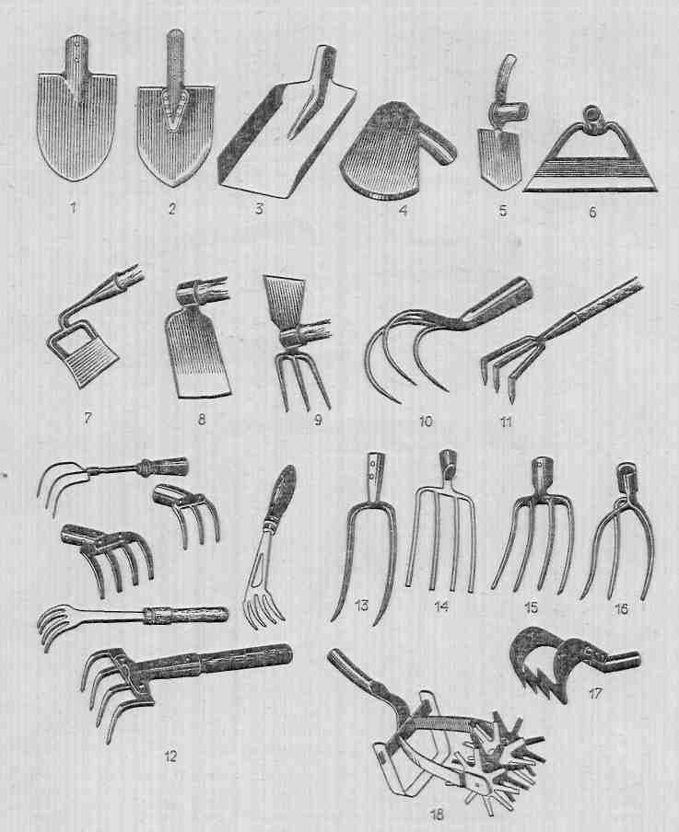зависимости от количества инструментов в них.

В подгруппу *инструментов для садово-огородных работ* (рис. 9) входят лопаты, мотыги, рыхлители, грабли, вилы, серпы, косы, молотки косоотбойные, сучкорезы, опрыскиватели, насосы и др. Виды изделий подразделяют по назначению (например, лопаты копальные, садовые, песочные), конструкции и форме (мотыги одно- и двухсторонние, узкие и широкие), размерам и другим признакам.

Рис. 9. Садово-огородный инвентарь:

лопаты; 7 — копальная; *2*— садовая; *3* — песочная; *4*— кетмень;

мотыги: *5*—кирка-мотыга; *6*—универсальная; 7—полольная; *8*—для окучивания; *9*—вилка-мотыга;

рыхлители: *10* — обыкновенный; // — типа «кошка»; *12* — для мелких работ;

вилы: *13* — двухрожковые; *14* — четырехражковые копальные; *15* — то же, навозные; *16* — трехрожковые сенные; *17* — рыхлитель-бородавчик; *18* — то же, с полольником

**5.7 Качество металлических бытовых товаров**

**Требования к качеству**. Изделия должны быть изготовлены из соответствующих марок металлов или сплавов; их рабочие части — правильно термически обработаны (закалены) до необ­ходимой твердости. Необходимо, чтобы подвижные детали и части были соединены без перекосов и имели плавный ход, особое внимание обращают на удобство, безопасность и надежность из­делий в работе.

Требуется, чтобы изделия имели сплошное защитное, тща­тельно выполненное покрытие или шлифовку (полировку) опре­деленного класса, материал покрытий посуды не содержал вред­ных для организма веществ. Режущие кромки ножевых и инструментальных товаров должны быть заточены по всей длине без завалов, зазубрин и следов выкрошивания, кромки зубьев у вил, мотыг, грабель — притуплены.

Контроль качества. В соответствии с НТДпри приемочном контроле проверяют соответствие формы, размера и конструк­ции 'изделий стандартам или ТУ, комплектность, качество из­готовления и. отделки, соответствие чистоты обработки рабочей части инструментов установленному классу, полноту и четкость маркировки, а также соответствие показателей функциональных и других потребительских свойств нормативам (например, от­сутствие затупления лезвия топора при рубке образцов полосовой мягкой стали, правильность фиксации засовов замка).

Внешним осмотром определяют количество, размеры и место нахождения дефектов и в соответствии с этим устанавливают соответствие требованиям НТД.

Эмалированная стальная посуда бывает 1-го и 2-го сортов, остальные металлические бытовые товары на сорта не подразде­ляют.